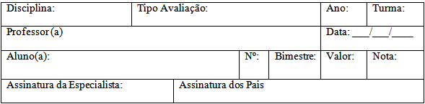

- - Um estudante afirmou que as bactérias são prejudiciais ao ser humano, uma vez que provocam inúmeras doenças. Você concorda com essa afirmação? Por quê?

- - As bactérias Clostridium botulinum e Clostridium tetani são anaeróbias estritas ou obrigatórias. A primeira pode contaminar alimentos e causar botulismo em quem os ingere. A segunda causa o tétano, entrando pela pele através de ferimentos produzidos por objetos contaminados. Então, responda:
  - Em um bolo de carne contaminado pela bactéria deve haver, em princípio, mais toxinas dela na superfície do bolo ou no meio dele? Justifique a resposta.
  - Por que há mais risco de aparecer tétano em ferimentos profundos?

- - Explique por que a invenção do microscópio contribuiu para a compreensão da causa das doenças infecciosas.

- - Existem bactérias que vivem no tubo digestório de bois e vacas e se nutrem de parte das substâncias orgânicas que eles comem. O animal, por sua vez, não pode viver sem as bactérias, porque elas digerem a celulose (material que envolve a célula dos vegetais) que o animal come. Considerando essas informações, responda:
  - Quem é beneficiado nessa relação? Existe alguém prejudicado?
  - Que nome esse tipo de relação recebe?

- - Contra que doenças as vacinas antimeningocócicas e antirrábica fornecem proteção? Qual dessas doenças é provocada por vírus.

- - Algumas bactérias são fotoautotróficas; outras são quimioautotróficas. O que esses termos significam?

- - O gráfico a seguir indica o número de casos de pneumonia causada por duas espécies de bactérias, a Streptococcus pneumonia (curva cheia) e a Mycoplasma pneumonia (curva tracejada), por faixa etária, na população de uma pequena cidade. Com base nele, responda:
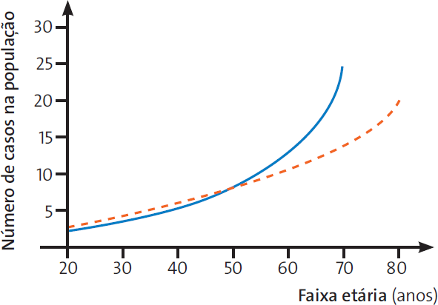

- Que espécie de bactéria é a principal responsável pelos casos de pneumonia em pessoas com mais de 60 anos?
- O que acontece com o número de casos de pneumonia em função da idade? Como isso pode ser explicado?

- - Dona Margarida observou que uma lata de sardinha estava estufada e resolveu não consumir o seu conteúdo. Assinale a alternativa que apresenta uma justificativa incorreta para a atitude de dona Margarida.
  - O alimento pode conter toxinas produzidas por microrganismos.
  - O alimento pode estar em processo de decomposição.
  - Os gases responsáveis pelo estufamento da lata são tóxicos.
  - Pode ter ocorrido falta de higiene durante o processo de embalagem.

- - Decorridos mais de 50 anos do uso dos antibióticos, a tuberculose figura, neste final de século, como uma das doenças mais letais; isso se deve ao fato de os bacilos terem se tornado resistentes ao antibiótico usado para combatê-los. Considerando que a resistência de uma população de bactérias a um antibiótico é resultado de mutação ao acaso e que a taxa de mutação espontânea é muito baixa, foi proposto o uso simultâneo de diferentes antibióticos para o tratamento de doentes com tuberculose. Com relação a esse procedimento, foram levantados os seguintes argumentos:
- O tratamento não será efetivo para o paciente, uma vez que a resistência ao antibiótico não é reversível.
- O tratamento terá alta chance de ser efetivo para o paciente, pois a probabilidade de que uma bactéria seja resistente a dois ou mais antibióticos é extremamente baixa.
- O tratamento poderá apresentar riscos para a população, pois poderá selecionar linhagens bacterianas altamente resistentes a antibióticos.
Analisando as informações contidas no texto, pode-se concluir que apenas
  - o argumento I é válido.
  - o argumento II é válido.
  - o argumento III é válido.
  - os argumentos I e III são válidos.
  - os argumentos II e III são válidos.

- - O texto a seguir sobre doenças infectocontagiosas foi apresentado a um estudante para que fosse interpretado, de acordo com os seus conhecimentos. “Grande parte das doenças infectocontagiosas estão intrinsecamente relacionadas ao nível socioeconômico da população.
Sobre a cólera, por exemplo, conhecendo--se o agente causador e as formas de contágio, com detalhes. No entanto, essa doença pode levar muitos à morte nos locais onde falta política educacional e as condições sanitárias são precárias”. Interpretando o texto, o estudante depreendeu que:
- Cólera é causada por vírus, cujo contágio é feito por ingestão de alimentos contaminados e malcozidos.
- O fornecimento de água tratada e a construção de rede de esgoto são necessários ao combate à cólera.
- Uma política educacional, preocupada em informar sobre uso adequado dos sanitários, higiene com alimentos e conservação e utilização de água tratada, é necessário ao combate à cólera. Está(ão) correta(s) apenas a(s) afirmação(ões):
  - I
  - I e II
  - II e III

  - I e III
  - III

- - “Casos de leptospirose crescem na região. M. P. S. tem 12 anos e está desde janeiro em tratamento de leptospirose. Ela perdeu a tranquilidade e encontrou nos ratos [...] os vilões de sua infância. „Se eu não os matar, eles me matam‟, diz. Seu medo reflete um dos maiores problemas do bairro: a falta de saneamento básico e o acúmulo de lixo...” (O Estado de S. Paulo, 31/7/1997.) “Oito suspeitos de leptospirose. A cidade ficou sob as águas na madrugada de anteontem e, além de 120 desabrigados, as inundações estão fazendo outro tipo de vítimas: já há oito suspeitas de casos de leptospirose [...] transmitida pela urina de ratos contaminados.” (Folha de S.Paulo, 12/2/1999.)
As notícias dos jornais sobre casos de leptospirose estão associadas aos fatos:
- Quando ocorre uma enchente, as águas espalham, além do lixo acumulado, todos os dejetos dos animais que ali vivem.
- O acúmulo de lixo cria ambiente propício para a proliferação dos ratos.
- O lixo acumulado nos terrenos baldios e nas margens dos rios entope os bueiros e compromete o escoamento das águas em dias de chuva.
- As pessoas que vivem na região assolada pela enchente, entrando em contato com a água contaminada, têm grande chance de contrair a leptospirose.
A sequência de fatos que relaciona corretamente a leptospirose, o lixo, as enchentes e os roedores é:
  - I, II, III e IV.
  - I, III, IV e II.
  - IV, III, II e I.
  - II, IV, I e III.
  - II, III, I e IV.

- - Algumas doenças que, durante várias décadas do século XX, foram responsáveis pelas maiores percentagens das mortes no Brasil não são mais significativas neste início do século XXI. No entanto, aumentou o percentual de mortalidade devida a outras.
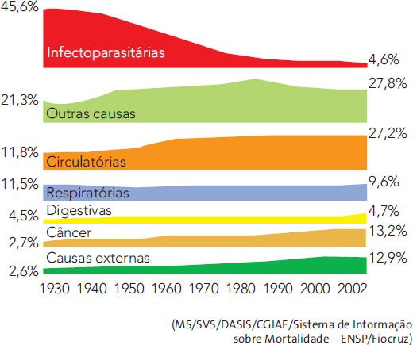
No período considerado no diagrama, deixaram de ser predominantes, como causas de morte, as doenças:
  - infectoparasitárias, eliminadas pelo êxodo rural que ocorreu entre 1930 e 1940.
  - infectoparasitárias, reduzidas por maior saneamento básico, vacinas e antibióticos.
  - digestivas, combatidas pelas vacinas, vermífugos, novos tratamentos e cirurgias.
  - digestivas, evitadas graças à melhoria do padrão alimentar do brasileiro.
  - respiratórias, contidas pelo melhor controle da qualidade do ar nas grandes cidades.

- - Entre 1975 e 1999, apenas 15 novos produtos foram desenvolvidos para o tratamento da tuberculose e de doenças tropicais, as chamadas doenças negligenciadas. No mesmo período, 179 novas drogas surgiram para atender portadores de doenças cardiovasculares. Desde 2003, um grande programa articula esforços em pesquisa e desenvolvimento tecnológico de instituições científicas, governamentais e privadas de vários países para reverter esse quadro de modo duradouro e profissional. Sobre as doenças negligenciadas e o programa internacional, considere as seguintes afirmativas:
- As doenças negligenciadas, típicas das regiões subdesenvolvidas do planeta, são geralmente associadas à subnutrição e à falta de saneamento básico.
- As pesquisas sobre as doenças negligenciadas não interessam à indústria farmacêutica porque atingem países em desenvolvimento, sendo economicamente pouco atrativas.
- O programa de combate às doenças negligenciadas endêmicas não interessa ao Brasil porque atende a uma parcela muito pequena da população.
Está correto apenas o que se afirma em:
  - I.
  - II.
  - III.
  - I e II.
  - II e III.

- - Na embalagem de um antibiótico, encontra-se uma bula que, entre outras informações, explica a ação do remédio do seguinte modo: “O medicamento atua por inibição da síntese proteica bacteriana”. Essa afirmação permite concluir que o antibiótico:
  - impede a fotossíntese realizada pelas bactérias causadoras da doença e, assim, elas não se alimentam e morrem.
  - altera as informações genéticas das bactérias causadoras da doença, o que impede a manutenção e a reprodução desses organismos.
  - dissolve as membranas das bactérias responsáveis pela doença, o que dificulta o transporte de nutrientes e provoca a morte delas.
  - elimina os vírus causadores da doença, pois não conseguem obter as proteínas que seriam produzidas pelas bactérias que parasitam.
  - interrompe a produção de proteína das bactérias causadoras da doença, o que impede sua multiplicação pelo bloqueio de funções vitais.

- - O que têm em comum Noel Rosa, Castro Alves, Franz Kafka, Álvares de Azevedo, José de Alencar e Frédéric Chopin? Todos eles morreram de tuberculose, doença que ao longo dos séculos fez mais de 100 milhões de vítimas. Aparentemente controlada durante algumas décadas, a tuberculose voltou a matar. O principal obstáculo para seu controle é o aumento do número de linhagens de bactérias resistentes aos antibióticos usados para combatê-la. Esse aumento do número de linhagens resistentes se deve a:
  - modificações no metabolismo das bactérias, para neutralizar o efeito dos antibióticos e incorporá-los à sua nutrição.
  - mutações selecionadas pelos antibióticos, que eliminam as bactérias sensíveis a eles, mas permitem que as resistentes se multipliquem.
  - mutações causadas pelos antibióticos, para que as bactérias se adaptem e transmitam essa adaptação a seus descendentes.
  - modificações fisiológicas nas bactérias, para torná-las cada vez mais fortes e mais agressivas no desenvolvimento da doença.
  - modificações na sensibilidade das bactérias, ocorridas depois de passarem um longo tempo sem contato com antibióticos.

